|  |  |  |  |  |
| --- | --- | --- | --- | --- |
| EMB00004e70326a | | **컨슈머인사이트 보도자료** | | |
| 기관 | 컨슈머인사이트 | | 이메일 | kimmh@consumerinsight.kr |
| 문의 | 김민화 연구위원 | | 연락처 | 02) 6004-7643 |
| 배포일 | 2025년 8월 8일(금) 배포 | | 매수 | 총 5매 |
| **Copyright © Consumer Insight. All rights reserved.** 이 자료의 모든 콘텐츠(문서, 분석 내용, 도표 등)에 대한 저작권은 (주)컨슈머인사이트에 있으며, 언론사의 기사 작성 목적에 한하여 인용 또는 보도할 수 있습니다. 그 외 모든 형태의 복제, 배포, 게시, 전시, 전송, 2차적 활용 등은 사전 서면 동의를 받은 경우에 한해 허용됩니다. 무단 사용 시 저작권법 등에 따른 법적 책임이 따를 수 있습니다. | | | | |

|  |
| --- |
| **바다여행 중심지 남·서해에서** **동해로…삼척, 23계단 껑충 ‘1위’**  **컨슈머인사이트 ‘국내여행지 추천 조사’ 리포트 ⑧ 바다·해변** |
| **- 삼척, ‘바다·해변’ 추천율 0.1%p 차이로 울릉 추월**  **- ‘해양스포츠’는 부산 수영구, ‘낚시’는 인천 옹진군**  **- 광역지자체는 3개 부문 모두 제주특별자치도 1위**  **- 서핑·요트·캠핑 등 동적 여행 콘텐츠 수요 크게 늘어** |

|  |
| --- |
| **<리포트 순서>**   1. [지역 관광자원 트렌드 변화](https://www.consumerinsight.co.kr/boardView?no=3740&id=pr10_list&PageNo=1&schFlag=0&viewFlag=1) 2. [재래시장](https://www.consumerinsight.co.kr/leisure-travel/r_Newsview?no=3742&PageNo=1) 3. [지역축제](https://www.consumerinsight.co.kr/leisure-travel/r_Newsview?no=3743&PageNo=1) 4. [산·계곡](https://www.consumerinsight.co.kr/leisure-travel/r_Newsview?no=3745&PageNo=1) 5. [공원·광장](https://www.consumerinsight.co.kr/leisure-travel/r_Newsview?no=3749&PageNo=1) 6. [유명 음식점(식사류·디저트류)](https://www.consumerinsight.co.kr/leisure-travel/r_Newsview?no=3754&PageNo=1) 7. [지역 농·수·축산물](https://www.consumerinsight.co.kr/leisure-travel/r_Newsview?no=3757&PageNo=1) 8. **바다·해변** *리포트 순서는 내부 상황에 따라 변동될 수 있음 |

○ 대표적인 자연 여행자원인 ‘바다·해변’ 인기 지역이 남·서해안에서 동해안으로 이동하고 있다. 강원 삼척시와 경북 울릉군이 여행자·현지인이 추천한 바다·해변 여행자원 1, 2위 기초지자체로 꼽혔는데, 특히 삼척은 복합 해양관광지로 위상이 높아지며 단기간에 순위가 크게 상승했다. 광역지자체로는 제주도가 바다·해변, 물놀이·해양스포츠, 낚시 등 3개 해양 여행자원 모두 1위를 차지했다.

□ 여행 리서치 전문기관 컨슈머인사이트가 실시한 ‘2025 여행자·현지인의 국내여행지 평가 및 추천 조사(4만8790명 대상)’에서 ‘바다·해변’이 전국 기초지자체 여행자원 추천 7위에 올랐다. ‘바다·해변’을 중심으로 ‘물놀이·해양스포츠’, ‘낚시’ 등 해양관광 여행자원 3종의 추천율 순위를 기초·광역 지자체별로 비교했다.

□ 해당 데이터는 한국지능정보사회진흥원(NIA)의 빅데이터센터구축사업을 통해 한국문화정보원 문화빅데이터플랫폼 [www.bigdata-culture.kr](http://www.bigdata-culture.kr)에서도 공개되고 있다.

**■ 강원도 기초지자체가 20위 내에 5곳**

○ ‘바다·해변’은 여행자와 현지인 21.4%의 추천을 받아 58개 여행자원 중 7위를 차지했다. '19년 추천율 23.6%로 6위였으나 코로나 시기를 거치며 추천율도, 순위도 하락했다(참고. [여행자·현지인이 추천한 여행자원 1위는 ‘재래시장](https://www.consumerinsight.co.kr/leisure-travel/r_Newsview?no=3740&PageNo=1)’ '25.07.07).

○ 기초지자체 추천율 1위는 강원 삼척시(추천율 83.2%)였다**[그림]**. ‘19년 대비 23계단 상승했다. 삼척해변과 맹방해수욕장에 해안 산책로와 동굴 관광지가 결합되며, 복합 해양관광지로서의 매력이 부각된 결과다. 이어 경북 울릉군(83.1%), 경남 통영시(80.6%), 전남 신안군(80.4%), 경남 남해군(80.3%)이 톱5를 형성했다.

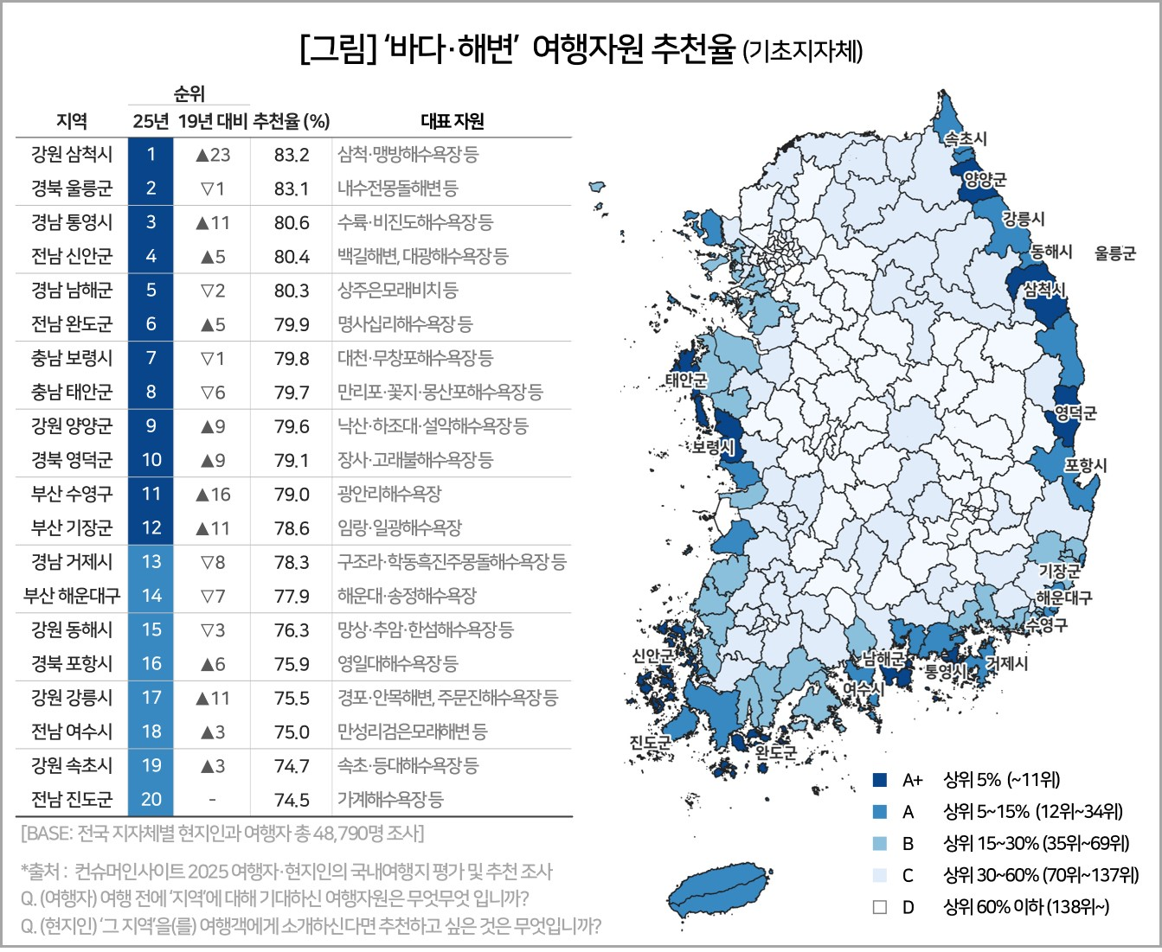

○ 강원도는 기초지자체 20위권에 삼척 외에도 양양, 동해, 강릉, 속초까지 5곳이 포함돼 가장 많았다. 이어 전남(4곳), 경북·경남·부산(각 3곳), 충남(2곳) 순이었다. ‘21년 조사 당시 남해안의 남해·거제·진도·여수, 서해안의 태안·보령 등 남·서해안이 최상위권을 차지했던 것과 달리, ‘25년에는 강원, 경북 등 동해안 지역이 약진했다(참고. [바닷가 여행 : 볼거리 남해, 놀거리 보령, 먹거리 영덕](https://www.consumerinsight.co.kr/leisure-travel/r_Newsview?no=3243&PageNo=13) ’22.04.19). 특히 강원은 서핑, 트레킹, 해수욕장 등 복합 해양 콘텐츠를 앞세워 차별화에 성공했다.

**■ 제주 다음으론 부산**·**울산**·**전남 강세**

○ 광역지자체 단위로는 제주특별자치도가 바다·해변뿐 아니라, 물놀이·해양스포츠, 낚시 등 3개 해양관광 부문에서 1위를 독차지해 국내 종합 해양관광 대표 지역으로 위상을 과시했다**[표]**. 특히 바다·해변 추천율은 72.0%로 2위 부산(47.7%)을 압도했다. 사계절 내내 즐길 수 있는 이국적 자연환경과 해양레저 인프라가 복합적으로 작용한 것으로 보인다.

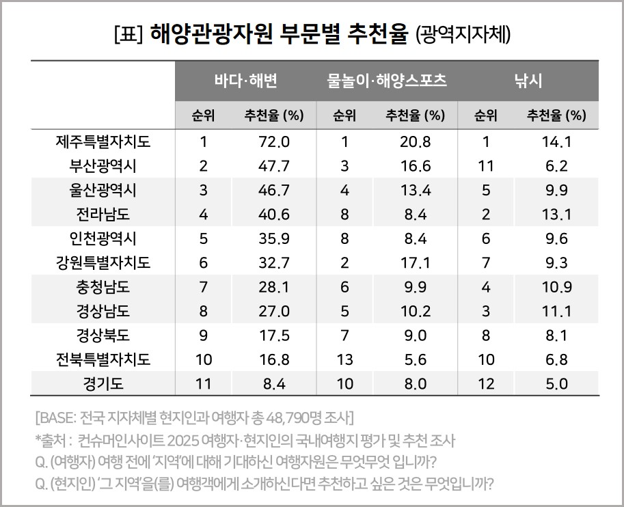

○ 부산은 해운대·광안리·송정 등 유명 해수욕장 인지도를 바탕으로 바다·해변 부문 2위를 차지했고 물놀이·해양스포츠에서도 3위에 올랐으나, 낚시(11위)는 다소 밀렸다. 울산은 바다·해변(3위), 전남은 낚시(2위), 강원은 물놀이·해양스포츠(2위)에서 강세를 보였다.

**■ 상위권 추천 지역 다변화 추세**

○ 물놀이·해양스포츠 부문 기초지자체는 부산 수영구(37.1%)가 1위를 차지했으며, 강원 삼척시(34.2%)와 양양군(34.1%)이 근소한 차이로 뒤를 이었다**[첨부1]**. 수영구는 광안리 해변의 요트투어·야경·대형이벤트가, 삼척과 양양은 서핑·차박·캠핑 등 레저형 여행의 확산이 추천율 상승을 이끌었다.

○ 낚시 부문에서는 인천 옹진군(33.8%)이 1위를 기록했다**[첨부2]**. 선재바다낚시공원, 영흥바다낚시터 등의 풍부한 낚시 인프라가 영향을 미쳤다. 이어 신안(2위), 진도(3위), 완도(4위), 고흥(5위) 등 전남 섬 지역이 전통의 낚시 명소로서 명성을 지켰다. 충남 태안과 경북 영덕은 3개 부문 모두에서 10위권에 진입해 다목적 해양 관광지로서의 경쟁력을 보여줬다.

○ 해양 여행자원 3개 분야 추천율 상위권 지역은 과거보다 세분화되고 있다. 바다·해변 1위로 떠오른 삼척(‘19년 대비 +23위)은 물론 물놀이·해양스포츠의 경기 시흥(+96위), 낚시의 경북 포항(+24위) 등 단번에 수십 계단씩 도약한 신예 지자체가 다수 눈에 띈다. 해수욕·휴양 위주의 정적 콘텐츠에서 서핑·요트·캠핑 등 동적 콘텐츠로 수요가 다양해진 데 따른 것이다. 지자체의 콘텐츠 개발 역량과 브랜드 전략이 향후 순위 경쟁의 주요 변수가 될 것으로 보인다.

=====================================================================

(주)컨슈머인사이트 소비자동향연구소는 2017년부터 수행한 ‘여행자·현지인의 국내여행지 평가 및 추천 조사’에서 여행객에게는 가 본 여행지에 대해, 현지인에게는 잘 알거나 살아본 지역에 대해 여가·관광자원 경쟁력을 평가하도록 했다. 2025년 6월 컨슈머인사이트가 보유한 86만 IBP(Invaitation Based Panel)를 표본틀로 여행객 2만3522명과 현지인 2만5268명 등 총 4만8790명의 여행지-여가·관광자원 추천 데이터를 분석했다. 표본추출은 인구구성비에 따라 성·연령·지역을 비례 할당했고 자료수집에는 이메일과 모바일을 사용했다.

|  |  |  |
| --- | --- | --- |
| **For-more-Information** | | |
| 김민화 컨슈머인사이트 연구위원/Ph.D | kimmh@consumerinsight.kr | 02)6004-7643 |
| 김예랑 컨슈머인사이트 과장 | kimyr@consumerinsight.kr | 02)6004-7659 |

------------------------------------------**별 첨**------------------------------------------

